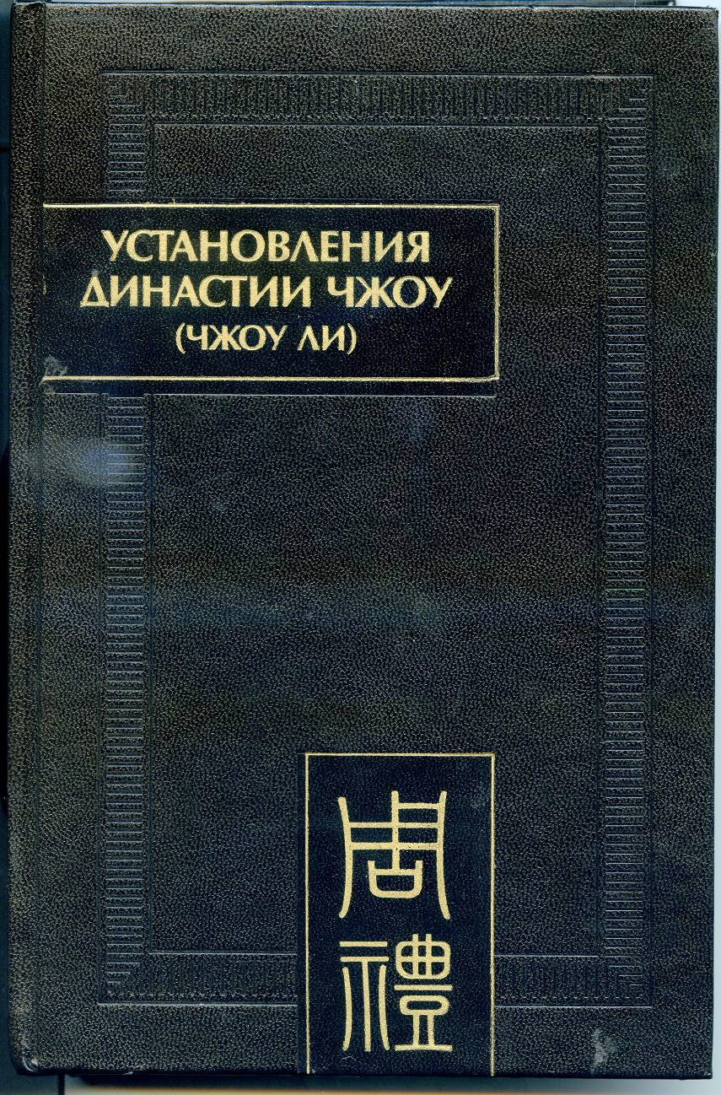
Я читал древнекитайский канон «ЧЖОУ ЛИ – Установления династии Чжоу». Эта династия существовала в Китае с 1122-го по 221-ый год до нашей эры. Книга в русском переводе опубликована в 2010-ом году, и даже не вся книга, а только первый цзюань, который называется «Небесные чиновники». В этом пятисотстраничном академическом издании сам перевод занимает 23 страницы. Остальное – вступительная статья, комментарии, комментарии к комментариям, приложения, библиография, указатели и глоссарий. Но мне это нравится.
Я читал эту книгу в деревне Липовка и параллельно рисовал свои акварели. Сначала была разгонная картинка – липовский пейзаж с крыльца моего дома. Но потом я увлёкся чтением и решил целенаправленно писать такие акварели, чтобы получился цикл, который я так и назвал – ЧЖОУ ЛИ.
Строго говоря, эти акварели вовсе не являются иллюстрациями к древнекитайской книге. Здесь связь сильно опосредованная. Немного ближе к ЧЖОУ ЛИ мои тексты, которые я сочинил, разглядывая собственные картинки и вспоминая (а то и поглядывая в) текст.
Наконец, чтобы соединить всё это вместе, нужна была музыка. Нетрудно догадаться, что чжоуская музыка не сохранилась, только слова о ней. Мне показалось, что тут нужна необычная музыка, которую, может быть, и музыкой-то назвать сложно. И тогда я решил сделать её сам. Сказать «сочинить» язык не поворачивается: ничего я не сочинял, просто записал какие-то звуки, которые пытался вызвать с помощью разнообразных предметов, попавшихся мне под руку.
Вот так. Теперь посмотрите и послушайте.

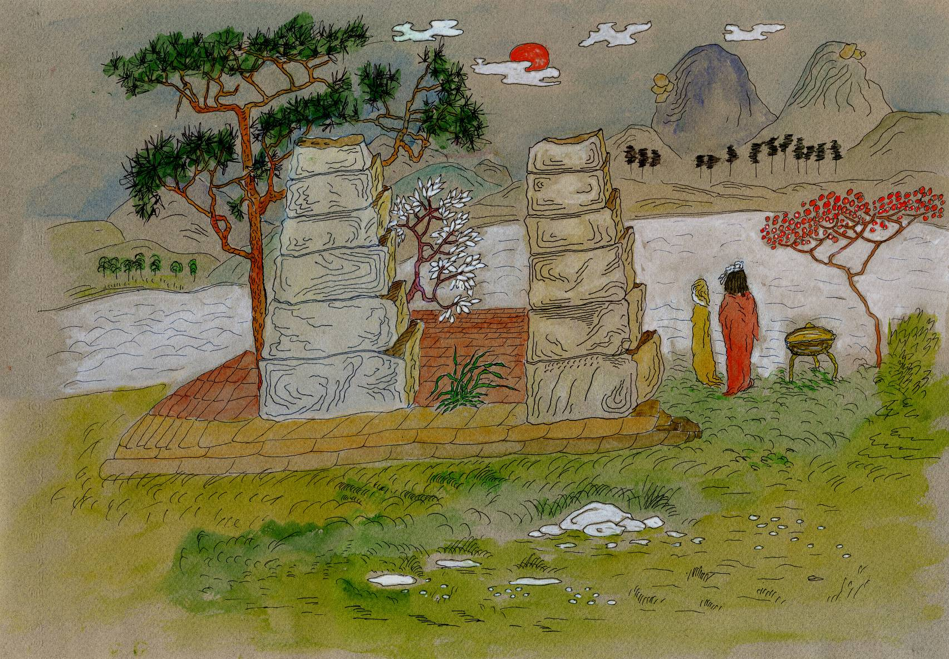
Люди Чжоу идут к Вану, Ван идёт к реке
Люди Чжоу ставят камни, Ван берёт жену
Белые камни в шесть рядов на берегу реки
В красном Ван, а в жёлтом жена
Белые камни в два столба на берегу реки
Люди Чжоу ставят треножник на берегу реки
Ван смотрит, как течёт вода,
а жена не смотрит
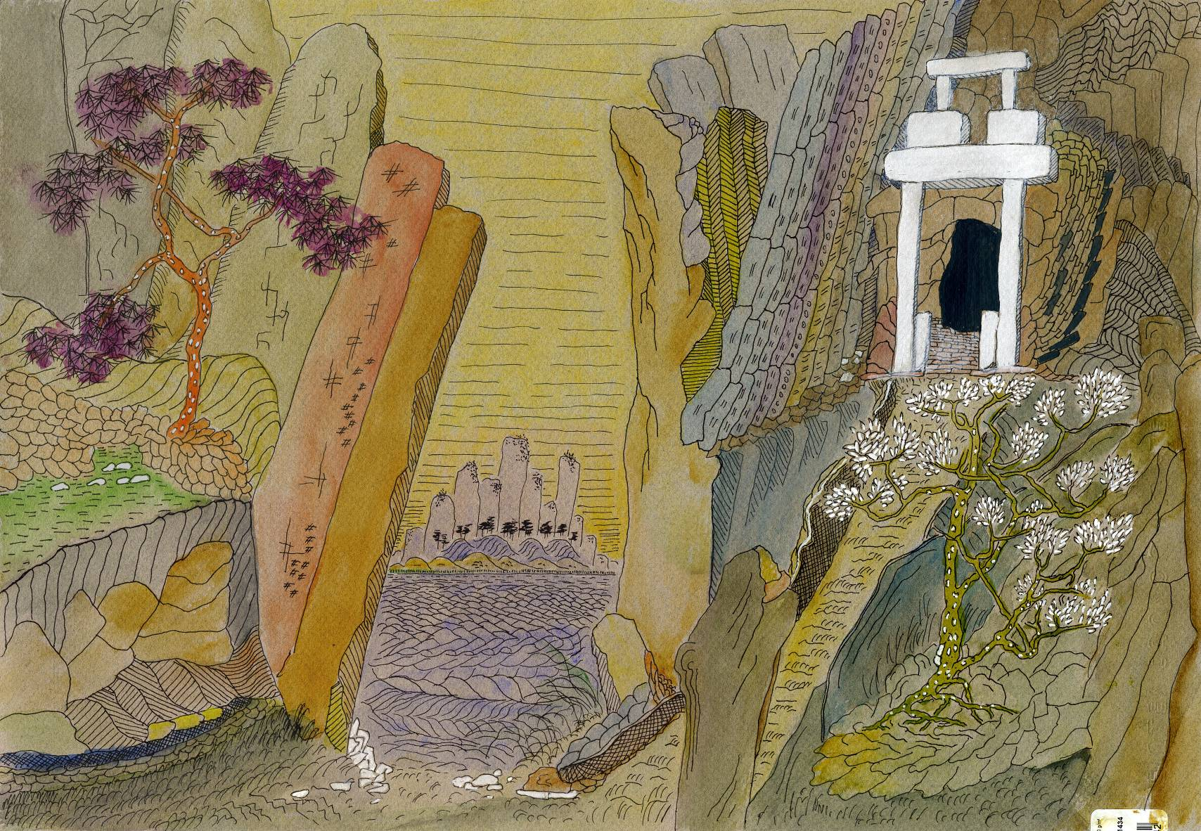
Люди Чжоу идут за Ваном,
Ван не идёт к подножью высокой горы
Люди Чжоу идут за Ваном,
Ван не идёт в ворота из белого камня
на склоне высокой горы
Люди Чжоу идут за Ваном,
Ван не идёт к чёрному жертвеннику
в глубинах высокой горы
Люди Чжоу идут по своим делам
Ван идёт за народом Чжоу

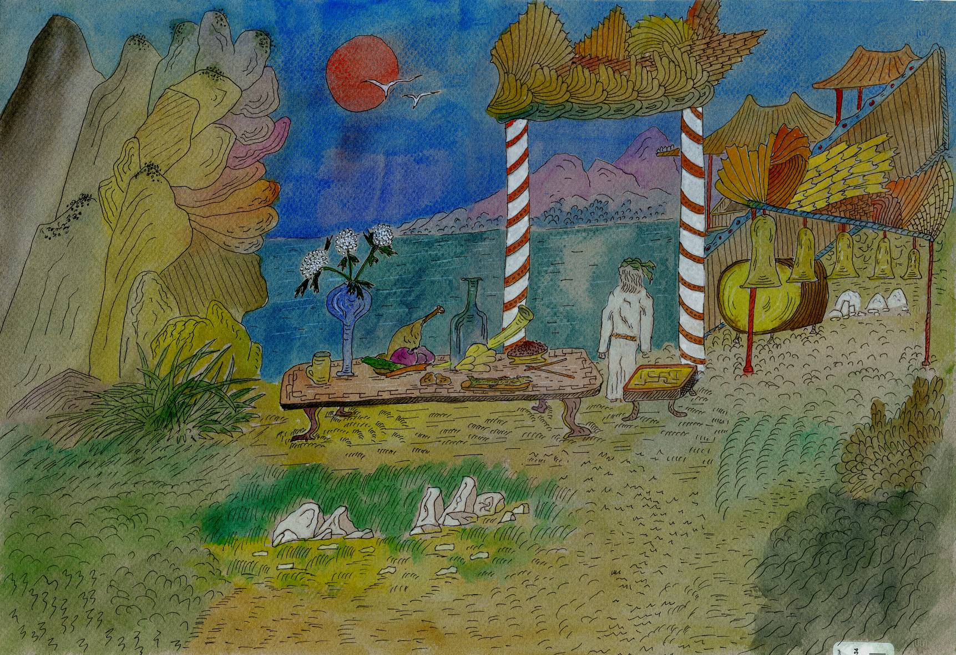
Люди Чжоу танцуют и бьют в большой барабан
У восточных ворот в белой одежде Ван
Люди Чжоу танцуют и бьют в большие колокола
У восточных ворот в белой одежде Ван
Люди Чжоу танцуют и жертвы приносят высоким предкам
У восточных ворот в белой одежде Ван
Смотрите, смотрите! Там в небе две птицы,
слетевшие с веток волшебного древа Фусан
У восточных ворот в белой одежде Ван

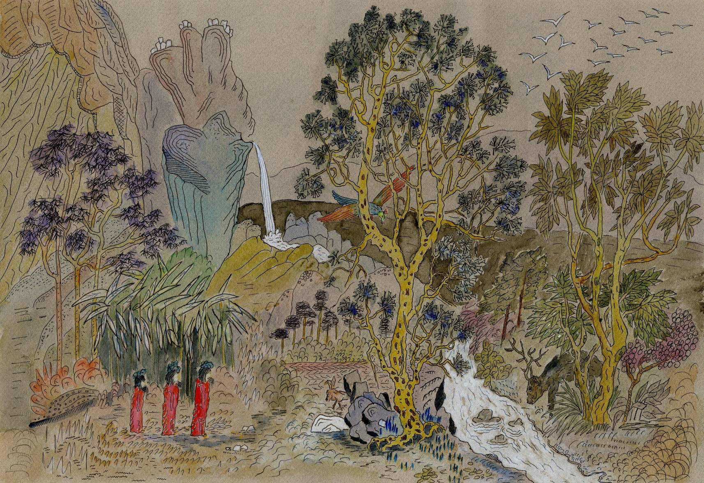
Люди Чжоу зимой преподносят волков
Люди Чжоу летом приносят оленей
Люди Чжоу осенью и весной предподносят других зверей
Мясо сушеное тонкими ломтиками без костей
В ранге высоком чиновники строго следят
Гости высокие чинно и скромно едят
Предки высокие с верхнего неба глядят
Льётся рекою вино, и только Ван не пьян

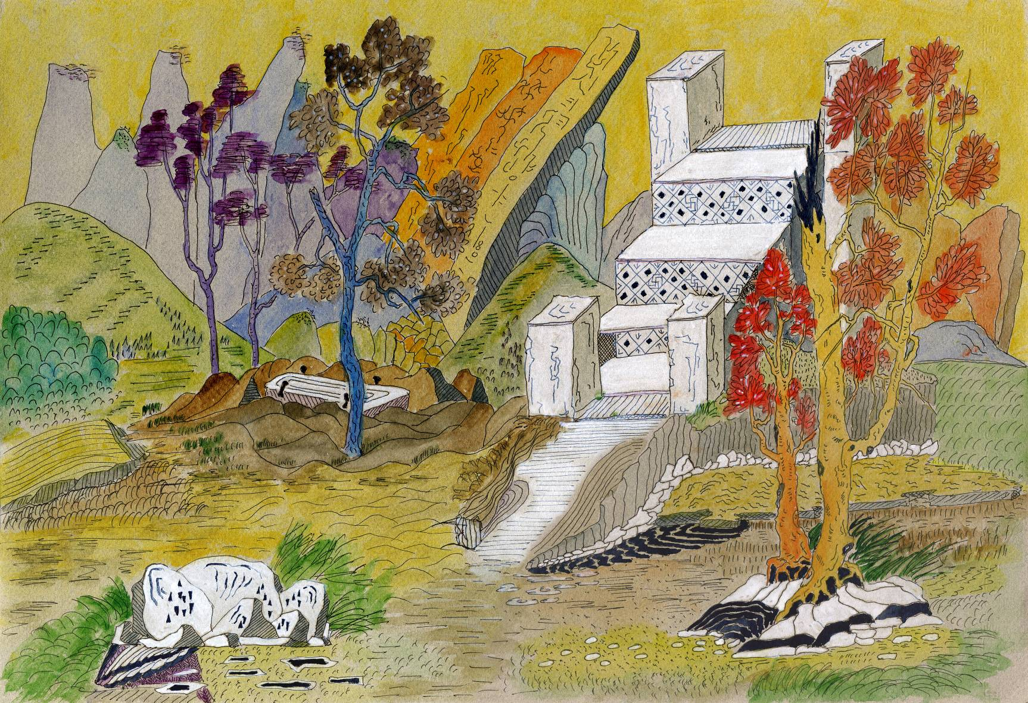
Люди Чжоу танцуют и плачут
По западной лестнице вниз-вниз на большой переправе
Люди Чжоу танцуют и плачут
Выроем яму глубоко-глубоко на большой переправе
Люди Чжоу танцуют и плачут
В яму опустим, но не засыпаем, на большой переправе
Люди Чжоу танцуют и плачут
Ван получает новое имя

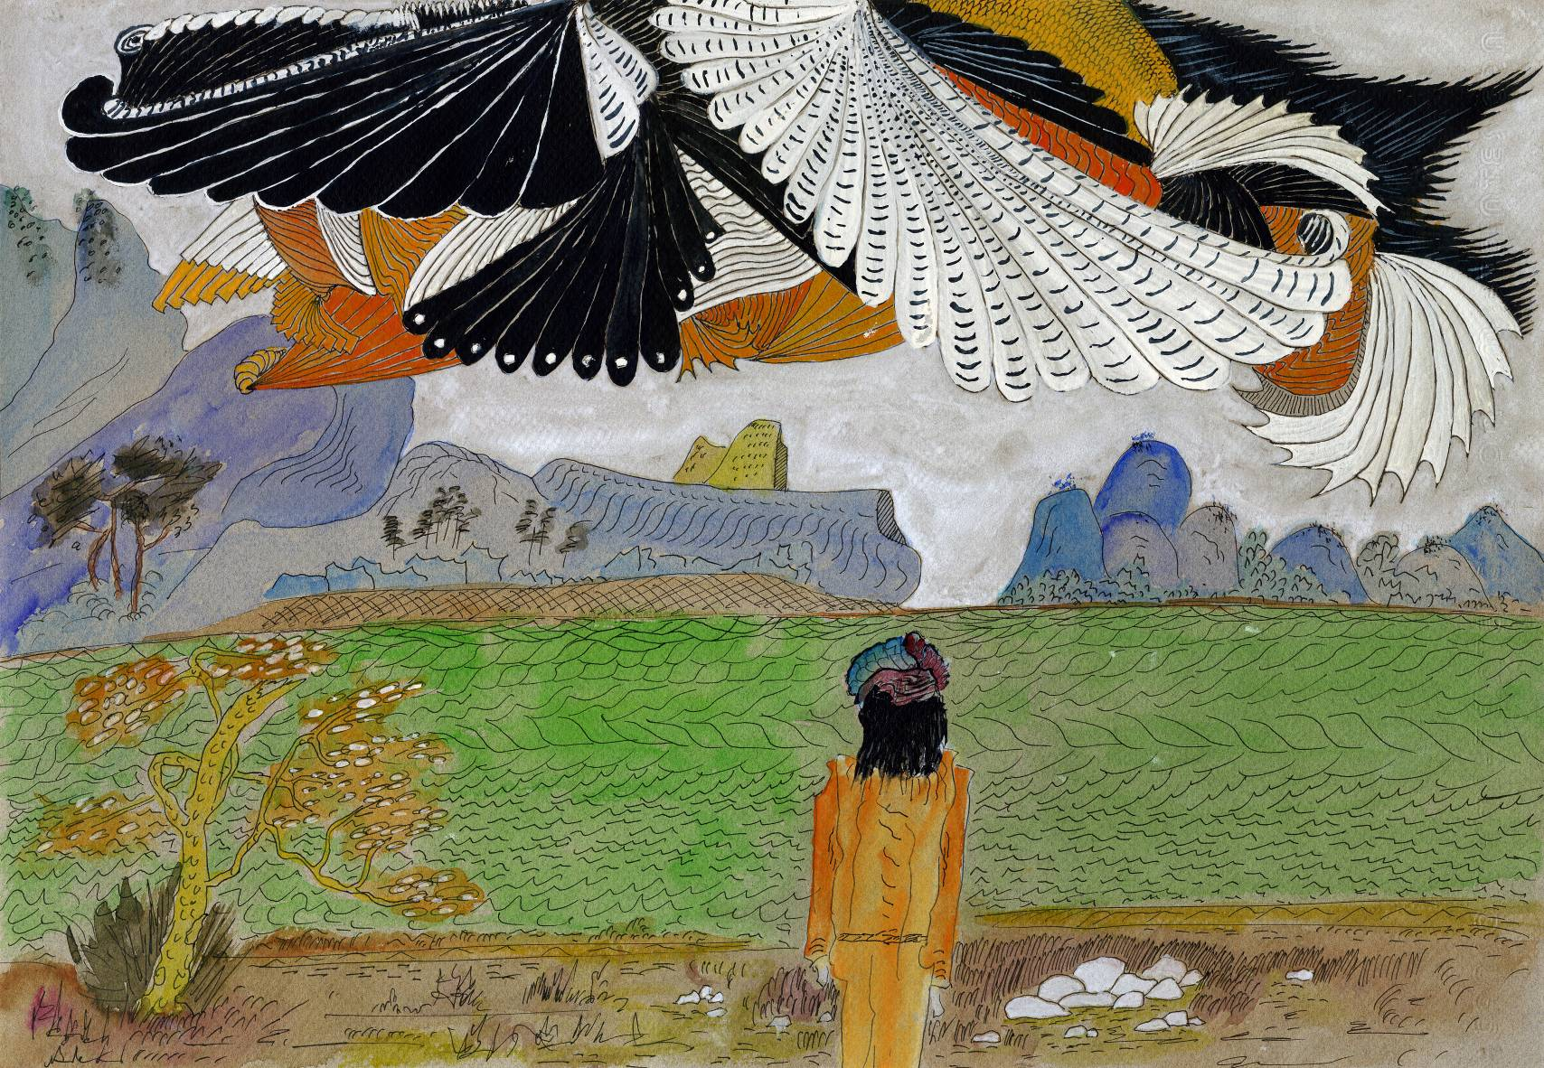
Ван ожидает веления Неба
У края бескрайней земли
Земля зеленеет травой – жертвенной дикой полынью
Земля зеленеет травой – жертвенным тростником
Зовите скорее, пускай он приходит – главный гадатель дабу
На край бескрайней земли
Он прочитает знамения Неба, по знакам его разберёт
Люди Чжоу покорны

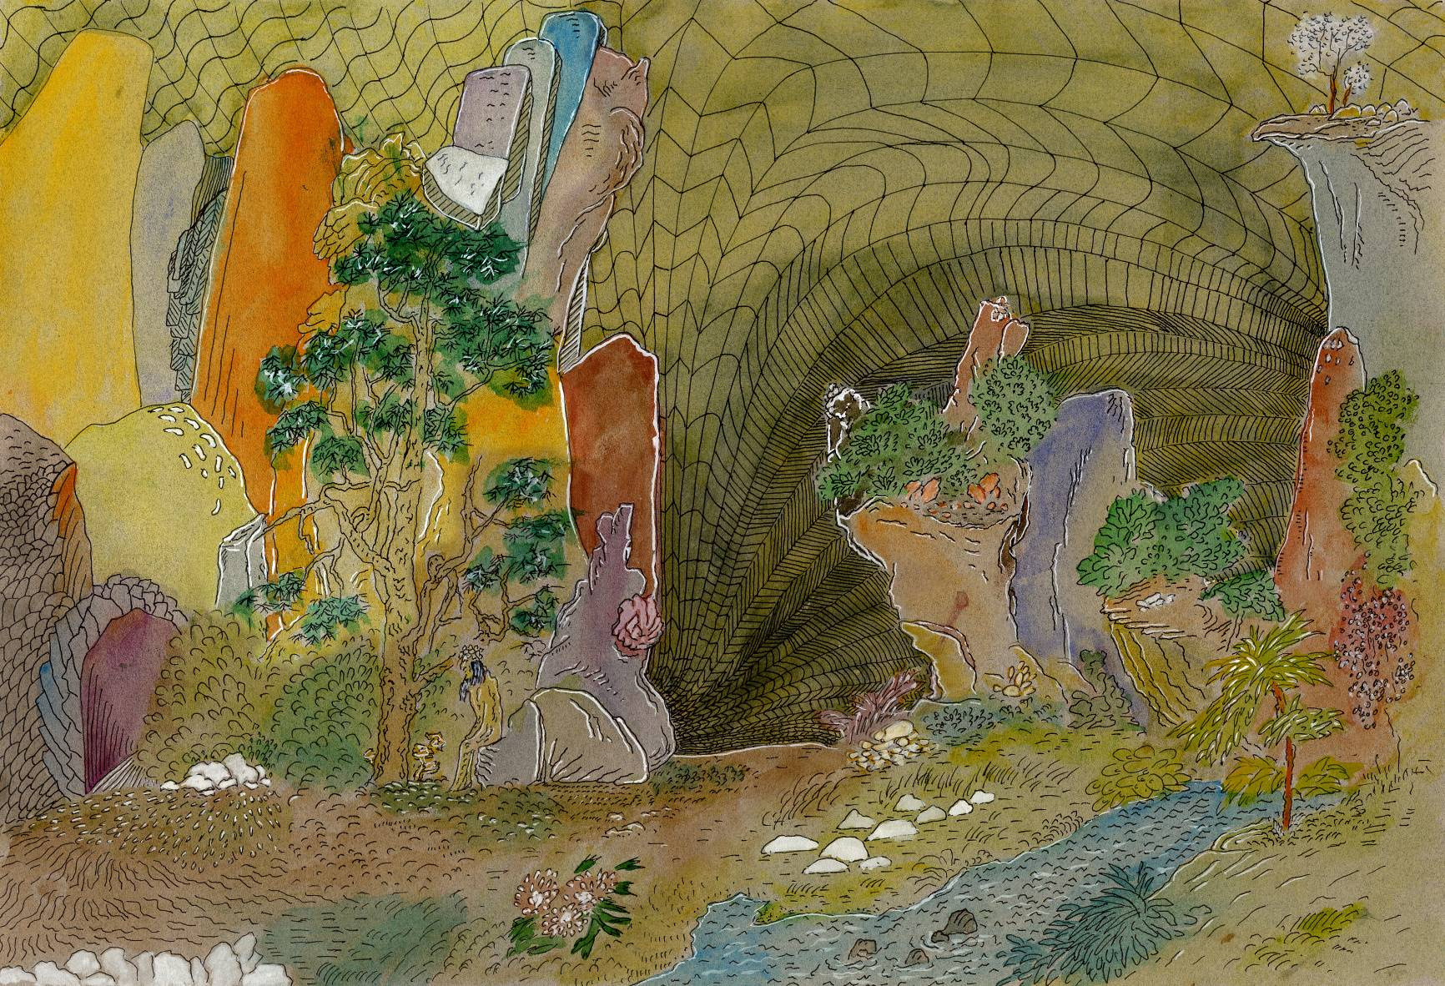
Люди Чжоу чтут великое Небо
Пусть расцветают цветы и течёт вода
Люди Чжоу чтут кости предвечного Неба
Пусть говорят и поют говорящие камни
Люди Чжоу чтут черепаховый панцирь Неба
Пусть из земли прорастают грибы долголетья
Люди Чжоу чтут письмена и таблицы Неба
В посленебесном мире Ван одиноко сидит

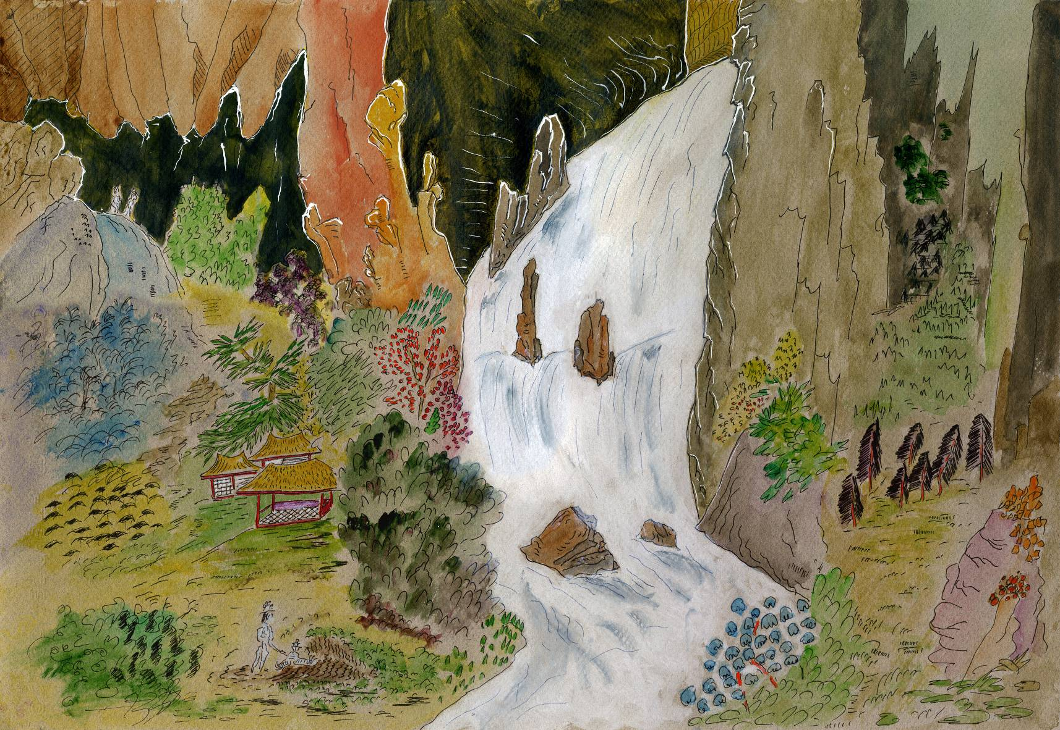
С горных вершин срывается вниз поток
Проводит наш Ван борозду на жертвенном поле
С горных вершин срывается вниз поток
Издан указ – и вот мы пашем и сеем

С горных вершин срывается вниз поток
До осенней луны отложил наказания Ван
С горных вершин срывается вниз поток
Люди Чжоу радуются весне

